

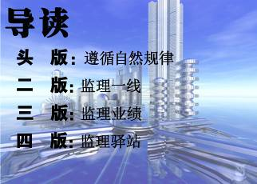
云南盛翔工程建设监理咨询有限公司 www.ynsxjl.com 电话：0871—8686123 传真：0871—8685968



年轻时对自然的东西关注不多，也领悟不到什么。对四季只知有冷暖区分而已，夏天热，冬天冷，春天开花，秋天凄美。而到了中年才渐渐知道自然四季是如此鲜明，春生、夏长、秋收、冬藏，也愿意在春天时多留心春暖花开，在夏季时欣喜看到植物的生长，在秋季时更能体会到秋天秋风起的肃杀和秋叶黄的凄美，对冬季的萧条和严寒也不再感伤，自然界的一草一木都在遵循它的生长规律。悟到了自然也就悟到了人生，人生也应遵循自然规律，花开花落，绚丽枯萎都很正常。到中年逐渐淡泊明志，修身养性，学会调整自己，收放自如，也喜欢种一些花花草草，增加生活的情趣。
人到中年要学会悟到生死的循环，不再纠结死亡的恐惧，淡然了对生的欲求。学会看淡了金钱与权力，不会再认为金钱与权力是万能的。虚荣心少了，不争强好斗，不无知攀比。清楚自己应该做的事，不纠结别人对自己的看法。多了一些时间锻炼，看看父母，陪陪妻女。纵然如此，很多人还是做不到心静如水。是对繁华世间的一丝倦恋，还是俗人的一些无奈。看到与世无争日出而作日落而息田间耕种的人，看到抛弃世俗到终南山修心的人，他们才是真正的悟到自然，溶于自然的人。
佛说人生是一场旅行，所碰到的人和事都是我们必然经历的。所以人生如此，一切终将归去，众生平等，你所给予别人的和所欠的都要在轮回中得到报应。生命中生死不定，祸福无常，更愿意信佛，敬畏鬼神，做到感悟自然，珍惜生命，遵循规律，达到平静而快乐的生存状态。
【方卫星】




近期各工程项目进入雨季，工程进度放缓，原本以为现场工作轻松人员应该更加稳定，可没成想恰恰是这样的平静期里传来了不平静的声音，原本工作积极稳定的人员提出了辞职。让管理团队感到意外的不仅仅是突然收到辞职申请，而是基层员工辞职，主要管理者却不知情，对于这种情况分析，感觉整个团队中出现了三个很严重的问题，首先是基层原本工作较为稳定且准备进行进一步培养的人才流失为后续工作带来很大的麻烦；其次是突显出中层管理者忽略人才培养和关心，轻视团队建设，更有甚者是对新进人员漠不关心，缺乏传、帮、带的能力；同时也提醒高层管理者应更多的注意到新进人员的心理动态，及时纠正存在的问题，不能一味的依靠中层进行人员培养。

我不羡慕别人的收入，因为我知道他日日夜夜的艰辛。
也不羡慕别人说走就走的自由，我知道他为这份自由付出的代价。
更不羡慕别人不用上班有人养，却不知她在多少个日日夜夜流泪和等待。
一切都有代价无论是财富、事业还是自由， 所以不必羡慕。
生活不在别处而在于你付出了多少就会收获多少。
加油走在人生路上的我们，不攀比、不抱怨、不计较、多包容、多理解、多付出。
因为有一种努力叫“靠自己”。
【苏兴.推荐】
有企业管理的前辈提出过员工离开的原因，总结为两个：一是钱，没给到位；二是心，委屈了，个人认为待遇固然是员工离开的一大原因，但相较之下干得不爽应该是更大的原因，如果你的平台能让员工觉得有希望，领导可以让他感觉到自己在进步，很少会有人离开。恰恰现在社会的工资待遇和福利是受社会经济制约的，不是哪个企业想提升就能随意提升。何况新进人员受工作经验和能力限制，很难在短时间内产生大的效益，要想在待遇上突显出来就比较难。反而是在心态上调整更为容易且有效，而我们很多负责人就忽略了这一点，一旦员工辞职，就将责任推到公司身上，从不反思自己在过程中的反面作用，为什么定性为反面作用呢，其实员工临走时还费尽心思找很多理由，就是为了给我们留面子，不想说穿我们的管理有多少的问题。我们很多管理者还自以为是，从不反省自己，人家为什么要跟着你混？领导者自己就不进步，你不进步就意味着阻碍了下属的进步，因为你不学习不进步就不能很好的指导下属学习和进步，你将会把团队带入一个无知且没有希望的死胡同，稍微有点想法的员工在你这里都看不到希望，但因你的职位和所谓的老资格他们无法改变，最终让他们失望的离开。所以不论什么原因导致员工辞职，领导者都有不可推卸的责任。
因此做为中高层管理者我们必须做到：以身作则，堪为榜样；帮助下属，无私奉献；教化下属，为人师表；建立规则，打造团队。给员工做事的机会，也给员工犯错误的机会，让他在错误中学会吸取教训，这才是培养人才。作为领导不是一味的只知道惩和罚，更多的还是成为团队的风向标，指引方向，给出方法，更为关键的是要凝聚得了人心。
【郭佩发】

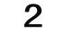


云南盛翔——监理一线
2015年第8期 总113期 电话：0871—68686123

公司为能更好的发展壮大，各监理部精诚团结、竭诚服务、科学管理、技术创新，用扎实的工作作风和卓越的业绩得到业主及各施工单位的信任和好评，真正成为了一支敢打硬仗、敢于吃苦、技术精湛、管理规范的优秀团队，涌现出一批兢兢业业、任劳任怨、乐于奉献的优秀员工队伍。在通海县村村通道路项目，就有这么一支来自公司内部分公司的监理队伍。他们只有四名队员（黄勇，闫自刚，林子贵，张汉勇），但承担着约20条通海县村村通道路项目。这些道路都是很难啃的“硬骨头”工程，如今，这块硬骨被逐步的“啃”下。业主方通海县交通局称赞这支队伍“信得过、靠得住”。
通海项目监理部根据多年的工程现场工作经验，总结出了“监理就是服务”的理论，对监理部而言要变被动工作为主动服务，赢得业主及施工单位的信任与尊重，树立盛翔监理的威信。为此，监理部各成员都摆正了自己的位置，服务于业主和参建单位，做到监督指导在前，确保工程质量、安全、进度。
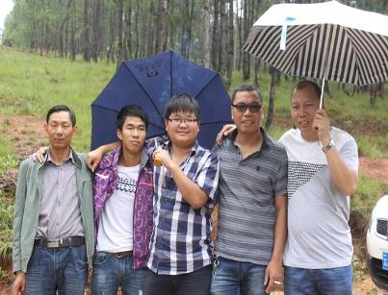
通海项目监理部成员主动与施工人员交流沟通，及时掌握监理第一手信息，帮助施工单位出主意，替业主把关。此外，积极与业主、承包单位及时沟通，理清工作思路，制定出具体的工作措施和工作目标，并将每项工作全部纳入规范化思路，做到事事有计划、事事有人管、事事有标准、事事有考核。主动向业主报告当天存在的问题，征求业主的意见，为业主提供了解现场的渠道和机会，使业主做到心中有数。同时，监理部急业主之所急，想业主之所想，得到了业主的充分肯定和高度赞扬。业主方代表吕工介绍说：工程交到你们手上我放心，我三天都可以不用给监理打电话，小伙子们做事踏实、可靠，我是觉得很好。
通海县村村通道路项目点散面广路线长，辐射全县所有乡镇，均属于农村公路通畅工程，主要是混凝土路面。项目分第一批次3个标段和第二个批次两个标段，第一批次于2014年12月15日开工，共5条农村公路，总里程约36KM，总投资约1000万元，分别在杨广镇、河西镇、四街镇、里山乡和秀山镇，目前已完成约80%的工程量。第二批次于2015年6月24日开工，共有14条农村公路，总里程约60KM，总投资约2758万，分别涉及4个乡镇（河西镇、九街镇、四街镇和高大乡）15个村委会，两个标段共有五个施工队伍同时施工作业。工地现场管控平时采取巡视检查和工序报检验收，混凝土浇筑施工采取全程旁站。最远的一条农村公路大约有30公里那么长，道路沿线重峦叠嶂、沟壑纵横，各种滑坡爆石、断层破碎等不良地质犬牙交错、层叠反复。
跟随韩春生总监采访时正赶上下雨，我们驾车2个多小时到达通海，再沿着狭窄的乡村道路行驶30分钟车程后，到达其中一条道路的起点，车子从起点继续往前行驶了约10公里，由于下雨车轮打滑的缘故我们没能到达施工现场，车子再也不敢往前走了只好返回，道路比较的陡峭、湿滑，返回时道路上的泥土夹杂着雨水，车轮一直在打滑，遇到陡坡车子便无法行驶只好下车推动前行。据黄勇介绍这只是其中的一条很一般的道路建设，比这条更危险的还没有去，因为下雨车辆根本无法进入。我很好奇项目这样的点多面广监理部每天的工作是如何开展的？采访中了解到，工地现场管控平时采取巡视检查和工序报检验收，混凝土浇筑施工时便采取全程旁站。监理部设在通海县交通局，距离最远工地50公里左右，来回均不少于100公里车程，大部分工地在大山里面，山陡路远，路况也较差，开车经常撞底盘。部分路段轿车无法到达，就只能步行前往。农村公路施工难度大：材料运输难度大（上高路陡战线长)，道路扩宽占地协调难度大（无经济补偿村民工作难做），施工进度难度大（下雨无法施工）。管理难度大：施工单位均为通海县本地施工建队，技术力量薄弱，加之设计图纸与现场情况出入较大，基本是在实际施工中现场确定方案，技术指导和交底成了监理部成员每日工作的重要组成部分。面对这些困难，监理部成员勤勤恳恳、任劳任怨。
在离公司较远的区域打拼，监理部充分发挥“质量卫士”的作用。严把质量关，确保工程质量得到有效控制。对工程施工中的原则性问题紧抓不放，绝不因为促进度而至质量问题于不顾，内在质量与外在质量两手抓两手硬。同时对工程施工中的报验程序、报验资料，做到了程序简而不废，资料滞而不缺，灵活变通，在保证质量的前提下因势而变，加快施工进度。监理部同事间相互关心、谦虚谨慎，年轻人不压制、不束缚，相互鼓励多动脑筋，充分发挥了年轻人工作积极、思想活跃的特点。监理部的出色表现赢得了业主方的认可，业主方拿监理部的工作与以往的监理单位比较后说：你们的现场监理管控更到位，资料更齐全。玉溪市质监部门来工地检查现场时也对监理部现场的工作给予了充分的肯定。
通海项目监理部每一位同事都把自己当成公司的主人，没有这样一些员工兢兢业业的付出、打拼，就没有公司蒸蒸日上的发展，他们不辞辛苦、任劳任怨的精神鼓舞着公司的每一位同事。他们才是最可爱的人，他们团结、坚持、勤奋、努力、认真的精神值得学习，是公司正能量的传播，是同事间学习的榜样、典范。
【杨朝丽.黄勇】

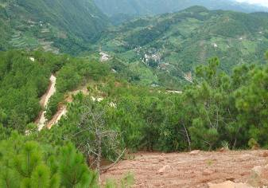
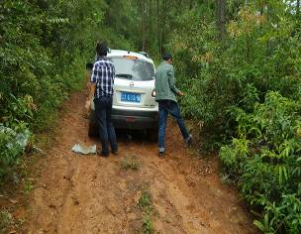
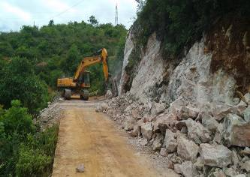

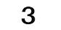
2015年第8期 总113期 电话：0871—68686123
云南盛翔——监理业绩


【本报讯】7月28日下午，由云南盛翔监理的云南三鑫医疗器械生产项目一期工程顺利通过竣工验收。本次验收会议由业主单位组织，各参建单位：施工、监理、地勘、设计、档案馆、质检等单位参加了验收。
在验收会议上，业主及施工、监理、地勘、设计、档案馆、质检等单位相继对该工程进行评定，质检提出参加验收会议的各参建单位负责人没有到场的请补一份委托书，该项目对于初验收提出的相关问题，已经进行了整改，基本符合要求，同意验收。
该工程为云南三鑫医疗科技有限公司建设工程，建设地点为安宁市草铺街道办事处工业园区，结构类型为钢筋混凝土全框架结构，地上2层和6层。建筑总面积为34867.4㎡，抗震设防为八度，建筑框架抗震等级：二级；建筑结构安全等级：二级；地基基础设计等级：丙级；耐久年限50年，耐火等级：二级；屋面防水等级：II级。

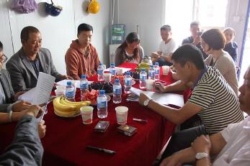
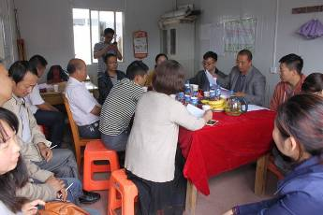
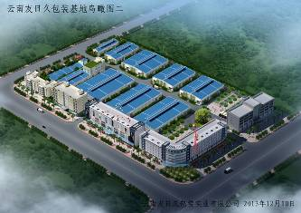



（1）2014年云南省安宁市农业综合开发高标准农田建设项目八街街道办事处高标准农田建设工程一标段。1、水利措施：①小陡山1、2号灌渠（L=810m）；②小陡山机耕路灌渠（L=1240m）；③相连灌渠（L=1108m）；④相连1、2号机耕路灌渠（L=631m）；2、田间道路：①小陡山机耕路（L=620m）；②相连1、2号机耕路（L=741m）。
（2）2014年云南省安宁市农业综合开发高标准农田建设项目八街街道办事处高标准农田建设工程二标段。水利措施：大陡山排灌沟（L=1450m）；黄家箐1、2、3、4号灌渠（L=1452m）；黄家箐机耕路灌渠（L=1280m）2、田间道路：大陡山机耕路（L=320m）；黄家箐机耕路（L=1280m）。
（3）2014年云南省安宁市农业综合开发高标准农田建设项目八街街道办事处高标准农田建设工程三标段。水利措施：小后冲灌渠1、2号（L=715m）；分场大田灌沟（L=462m）；龙凤机耕路1号灌渠（L=205m）；小后冲排洪沟治理；上村1号灌渠（L=780m）；上村2号灌渠（L=250m）；上村庙后机耕路灌渠（L=361m）；田间道路：小后冲机耕路灌渠（L=884m）；龙凤1号机耕路（L=355m）；龙凤2号机耕路（L=280m）；上村庙后机耕路（L=323m）。
（4）2014年云南省安宁市农业综合开发高标准农田建设项目八街街道办事处高标准农田建设工程四标段。水利措施：总排灌沟（L=286m）；瓦窑下排灌沟（L=187m）；石灰窑灌沟（L=175m）；大洞门前沟（L=673m）；机耕路旁灌沟（L=348m）；麻梨树灌沟（L=175m）；凤仪下村机耕路1号灌渠（L=950m）；凤仪下村机耕路2号灌渠（L=600m）；凤仪下村机耕路3号灌渠（L=380m）；田间道路：凤仪下村机耕路1号（L=1550m）；凤仪下村机耕路2号(L=600m);凤仪下村机耕路3号（L=380m）。
工程合同价合计为6970097.08元。
工程项目合同工期 70 日。
2014年云南省安宁市农业综合开发高标准农田建设项目八街街道办事处高标准农田建设工程四个标段分别于2015年3月开工，经过各参建单位的共同努力，于2015年6月完工。
本工程通过监理的“三控制，两管理，一协调”，使工程实施全过程处于受控状态，使工程建设规范化进行，推动工程顺利进展，并对施工过程中的目标控制起到很大的保障作用，达到了监理合同中的预期目标。满足设计文件的要求，满足实际生产需要，确认各单元工程为合格工程。
本工程于2015年8月10日进行初验，于2015年8月19日通过省农开办竣工验收。
【启学良】

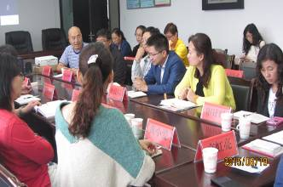
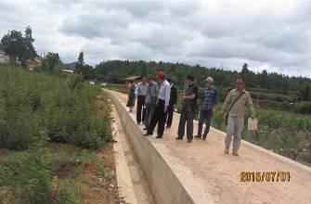
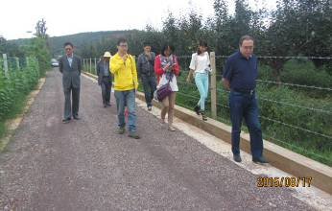




2015年第8期 总113期 电话：0871—68686123
云南盛翔——监理驿站

一位外国作家的小说讲了一则故事。有个小镇上来了一个马戏团。他们在当地临时招工做杂物，并提出做三个小时工作可以给一张外场的票，做六个小时就可以进到内场，要是干一整天，就可以得到一张最前排最中间位置的票。
有一对穷人家的小兄弟愿意干一整天，换一张最前排的票。于是，他们开始了辛苦的工作。从太阳升起到落下，他们一刻不停地干活，中间只分吃了一个馒头。到下午的时候，兄弟俩都十分疲惫，但是看马戏的信念支撑着他们——还是最前排最中间的位置。
到了晚上，兄弟俩终于在艰辛的劳动后迎来了演出。他们筋疲力尽地坐在第一排，满身尘土，还有手上豆子一样大的水泡。主持人出场的时候，大家都热烈地鼓掌，而这两个可怜的孩子，却在这掌声里，沉沉地睡去。
故事挺让人心酸。可是，仔细想想，这不就是很多人的人生写照吗？
这个世界很精彩，就像马戏团的演出一样。而我们每个人，都渴望有一天能坐在最前排的最中间的位置看这场演出。我们其实也一直接受着这样的鞭策——演出很精彩，一定要努力努力再努力，争取坐在第一排最好的位置看演出。然后我们就拼命干活，赶到身体崩溃，终于得到那张美好的票了。
可是，到了这一刻，你已经老了，耳聋眼花，疾病缠身，虽然拿到了那张梦寐以求的入场券，却再没有精力和心思去欣赏这场演出了。
回头看看，你是愿意付出适当的努力，然后高高兴兴地在内场看演出，还是愿意在第一排最中间的位置沉沉睡去呢？要知道，人生的目的，不是坐在一个多么好的位置，而是尽情地欣赏一场精彩的演出。如果有一天你感觉累了，感觉不堪重负了，那么就停下来好好衡量一下，给人生一个更准确的定位吧。记住，来这个世界，我们是为了看一场精彩的演出，而不是坐在最好的位置上睡觉。
【贾建新.推荐】

拥有需要一个前提，那就是舍弃。舍弃了一部分，才有可能拥有另一部分。生活并非只需要一部分，而是需要各个部分互相平衡，就要有所取舍。有舍有得，方可平衡。
有的人为了得到事业上的成功，放弃了亲情、爱情，还有自己的健康。但是当他如愿成功了之后，他很可能会后悔，因为他觉得自己失去了太多比事业更重要的东西了，而且这些东西大多都不能再次拥有了。假如给他一次重头再来的机会，他依然会以事业为重，只是他不会再忽略家人、爱人，不会再不顾身体健康。他会重新分配时间，挪出一部分时间和家人、爱人共聚，还有锻炼身体，既不耽误太多工作，也不会让自己失去太多。
人往往要尝到后悔的苦果之后才会懂得珍惜，从而学会取舍。因为不懂珍惜，才能随意地舍弃，总以为日后有很多机会再次拥有，最后才发现曾经舍弃的才是对自己最重要的，却可悲地发现已经无法回到从前，错过了许多珍贵的瞬间。
有时候，别人会不理解你的取舍，认为你做错了决定，觉得你这样做不值得。但是只有你知道，这是最正确的决定。别人不理解只是因为他们不知道你真正重视的是什么，不明白你重视的理由，可是别人怎么想怎么说并不重要，最重要的是你要觉得值得，并且无论以后发生任何事情，你都不会为今天的决定后悔。
有舍有得，方可平衡。你可以同时拥有很多东西，但前提是你要明白什么时候该舍弃一部分，该把握哪些东西，该放弃哪一部分。也许你不能百分之百地拥有所有东西，但是你的生活是平衡且幸福的，因为你已经拥有了你想拥有的很多东西了。
【胡兴才.推荐】



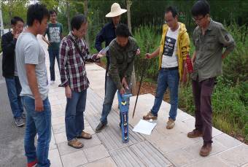
2014年4月公司取得乙级测绘资质以来，坚持学习新业务，提升公司管理水平，争取业务突破新亮点，经过一年的努力，公司工程测绘、地籍测绘、房产测绘及相关活动通过上海质量体系审核中心评审，取得《昆明新网测绘有限公司质量管理体系认证书》注册号：00314Q20334R0S，建筑物变形观测（含基坑工程监测）通过云南省质量技术监督局评审，取得《昆明新网测绘有限公司实验室计量认证证书》证书号2015250804A；为提升公司专业技术人员技能，公司派出专业技术人员参加《云南省工程检测协会建筑物沉降和变形观测员技能资格培训》、《云南省认证认可协会实验室资质内审员培训》、《中国建设教育协会地下管线探测师培训》，参加培训人员经过考试，均取得资格证，这标志着公司从管理水平和专业技能上已经完全具备了承担建设工程建筑物变形观测（含基坑工程监测）及管线探查相关测绘项目的能力。
目前，公司与昆明市测绘研究院联合开展安宁市地下综合管线普查探测项目，项目完成后我公司将依据《城市测量规范》CJJ/T 8-2011、《测绘成果质量检查与验收》GB/T 24356-2009，向委托方提交地下管线探测技术设计书、技术总结报告、地下管线普查探测质量检查报告、地下管线测量质量检查报告、地质雷达探测报告、地下管线探测物探仪器方法试验报告、管线点调查表、物探原始记录、地下管线成果表、地下管线探测控制点成果表、分幅索引表、MDB数据库、综合地下管线图（1:500）、专业地下管线图（1:500）。地下综合管线探测项目比通常的地形测绘更复杂，对专业技术及管理水平的要求更高，公司有信心，全力做好此工作，为公司拓展新业务，突破新亮点做出努力。
【新网测绘朱萍.周铁建】
